На заметку работодателю

Медосмотры совместителей, сотрудников, совмещающих должности и временно переведенных работников
Ключевые проблемы
- Какая разница между совместительством, совмещением и временным переводом?
- Кто из совместителей должен проходить медосмотр?
- Нужно ли отправлять на медосмотр сотрудников, совмещающих должности?
- Как организовать медосмотр совместителей и сотрудников, совмещающих работу, можно ли не отправлять этих сотрудников на медосмотр?
Совместительство, совмещение и временный перевод:
в чем разница
Многие работодатели сталкиваются с проблемой проведения предварительных и периодических медосмотров. Если с постоянными штатными сотрудниками все более или менее ясно, то совместители и временно переведенные работники ставят в тупик. Для начала разберемся, что такое совместительство, совмещение и временный перевод.
Совместителями называют сотрудников, которые в свободное от основной работы время выполняют работу по другой должности. Совмещать работы можно в пределах одной организации – внутреннее совместительство, и в разных организациях – внешнее совместительство. При этом трудовые отношения с совместителем оформляются так же, как с другими работниками, то есть отдельным трудовым договором.
Совместительство часто путают с совмещением, но это разные понятия. При совмещении сотрудник выполняет дополнительную работу параллельно с основнойв течение одного рабочего дня или смены. Совмещение возможно только в пределах одной организации и оформляется дополнительным соглашением к трудовому договору.
Работодатель может поручить сотруднику выполнение определенной работы, оформив временный перевод на другую должность. Тогда работник полностью освобождается от обычных обязанностей. Срок временного перевода составляет не более одного года, а в случае замещения отсутствующего работника – до его выхода на работу (ч. 1 ст. 72.2 ТК РФ). Для временного перевода достаточно издать соответствующий приказ и оформить дополнительное соглашение к трудовому договору.
Кто проходит медосмотры?
Напомним, что медосмотры должны проходить:
- сотрудники, занятые на тяжелых работах и во вредных условиях труда;
- работники, связанные с движением транспорта (ч. 1 ст. 213 ТК РФ);
- работники пищевой промышленности, общественного питания и торговли;
- сотрудники водопроводных сооружений;
- служащие медицинских и детских учреждений (ч. 2 ст. 213 ТК РФ);
- сотрудники, привлекаемые на работу в районы Крайнего Севера из других местностей (ст. 324 ТК РФ);
- молодые люди, не достигшие 18 лет (ст. 69 ТК РФ).
- Совместители или временно переведенные работники, которые попадают в этот список, также должны пройти медосмотр. Порядок проведения медосмотров¹ не делает исключений для этих категорий сотрудников. Но нюансы все же есть, остановимся на них подробнее.

Медосмотры совместителей
Для совместителей есть некоторые ограничения по работе. Например, нельзя трудиться по совместительству во вредных условиях, если основная работа тоже связана с вредностью (ч. 5 ст. 282 ТК РФ). Поэтому при приеме на вредную работу совместителя работодатель вправе потребовать справку о характере деятельности по основному месту работы (ст. 283 ТК РФ).
Становится понятным, что если вы принимаете на вредную должность совместителя, организовать медосмотр – ваша обязанность. Но как быть с профессиями, которые не относятся к вредным, но подразумевают прохождение медосмотра: учитель, официант, воспитатель в детском саду и другие?
Ответ прост: если основная должность работника и должность по совместительству совпадают, повторного медосмотра можно избежать. Попросите сотрудника предоставить копию заключения с прошлого медосмотра, которая подтвердит, что совместитель годен для этой работы. Если имеются другие вредные факторы, придется пройти медосмотр заново.
К медицинским учреждениям, которые проводят предварительные и периодические медосмотры, предъявляются определенные требования. Например, врачи, которые входят во врачебную комиссию, должны иметь подготовку в области профпатологии. Поэтому лучше отправлять новых сотрудников в проверенное медучреждение, с которым вы заключили договор, а не оставлять выбор поликлиники на совести работника.

Медосмотры работников, совмещающих должности
Обычно сотрудники совмещают похожие должности: электросварщик также выполняет работу газосварщика, учитель истории – учителя обществознания. В этом случае нет необходимости проходить медосмотр повторно.
Не путайте совмещение с увеличением объема работ и расширением зон обслуживания. В этом случае сотрудник выполняет дополнительную работу по той же должности или профессии. И дополнительный медосмотр проводить не нужно.
Если работник хочет совмещать разные должности, нужно определить, будут ли на него воздействовать новые вредные факторы. В зависимости от этого вы определите, к каким специалистам отправить сотрудника. То есть проходить весь медосмотр заново также необязательно.

Медосмотр временно переведенных работников
Порядок медосмотра временно переведенных сотрудников схож с порядком медосмотра для работников, которые трудятся по совмещению. По карте аттестации рабочего места определяют, какие вредные факторы будут действовать на работника, и нужен ли дополнительный медосмотр. Помните, что переводить сотрудника на работу, которая противопоказана ему по состоянию здоровья, запрещено (ч. 4 ст. 72.1 ТК РФ).
Бывают ситуации, когда временный перевод необходим работнику по состоянию здоровья. Тогда работодатель должен предложить сотруднику другую, не противопоказанную должность. Если таковой нет, работника временно отстраняют от работы или прекращают с ним трудовой договор (ст. 73 ТК РФ).

Как организовать предварительный медосмотр
Чтобы провести предварительный медосмотр, прежде всего, определитесь, кому он нужен: составьте список контингента работников..
Параллельно с этим выбирайте медицинское учреждение, в которое отправятся работники. Оно должно иметь лицензию и право проводить предварительные и периодические медосмотры.
Для медосмотра работодатель выдает сотруднику направление. Оно может составляться, например, на бланке письма. В направлении обязательно указывают:
данные организации–работодателя;
данные медицинского учреждения;
вид медицинского осмотра (предварительный или периодический);
личные данные работника, место работы и должность;
вредные и опасные производственные факторы, а также вид работы в соответствии с утвержденным работодателем контингентом работников, подлежащих медосмотрам.

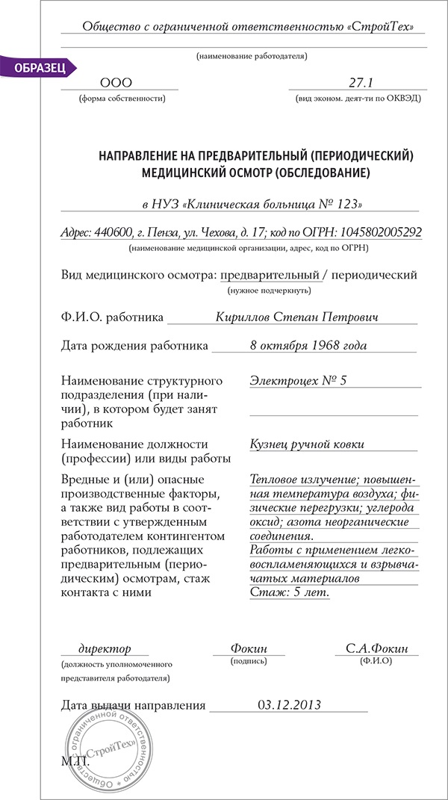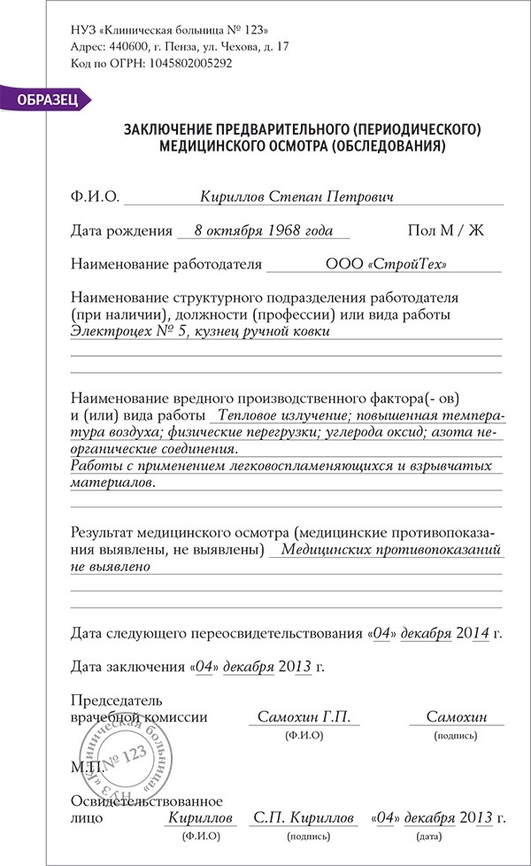
Отправлять работника на медосмотр или нет - можно понять по результатам специальной оценки условий труда (аттестации рабочих мест). Если она не проводилась, нужно ориентироваться на Перечень работ, при выполнении которых проводятся обязательные предварительные и периодические медосмотры работников отраженные в Соглашении коллективного договора организации.
Работодатель должен вести учет выданных направлений. Например, регистрировать их в Журнале регистрации исходящих документов.
По окончании медосмотра медицинская организация оформляет заключение. Оно составляется в двух экземплярах: один выдается работнику, второй прикрепляется к амбулаторной карте сотрудника.

